先端産業創造プロジェクト
～第３回ナノカーボン先端技術交流会開催の御案内～
埼玉県では、今年度から進めている先端産業創造プロジェクトの一環として、ナノカーボンプロジェクトを展開しています。このたび、ナノカーボンを活用した新素材や製品の最新の開発動向などを紹介する講演会及び懇親会を開催します。皆様の御参加をお待ちしています。
☆ 日時 平成２６年１０月２３日(木) １４:３０～１７:３０
【講演会】１４:３０～１６:２５ 【懇親会】１６:３０～１７:３０
☆ 会 場 新都心ビジネス交流プラザ ４階会議室
（JR北与野駅より徒歩１分、JRさいたま新都心駅より徒歩８分）
☆ 内 容 １４:３０～１４:３５ 主催者等挨拶
１４:３５～１５:０５ 有限会社スミタ化学技術研究所 代表取締役 角田 裕三 氏
「広がるカーボンナノチューブの実用化と夢への挑戦」
１５:０５～１５:２５ 独立行政法人新エネルギー・産業技術総合開発機構
電子・材料・ナノテクノロジー部 主査 賀川 昌俊 氏
「ナノカーボン材料の研究開発におけるNEDOの取組」
１５:２５～１５:３５ 休憩
１５:３５～１５:５５ 住友精密工業株式会社 研究部 伊藤 洋平 氏
「高熱伝導性複合材料の開発とその応用」
１５:５５～１６:１５ アルプス電気株式会社 材料技術部 主任技師 高橋 功 氏
「ナノカーボンを用いた高分子アクチュエータ実用化の取組」
１６:１５～１６:２５ ナノサミット株式会社 取締役 冨田 順 氏
「カーボンナノチューブの実用化時代」
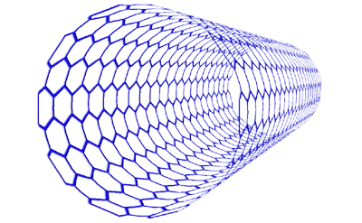
１６:３０～１７:３０ 立食形式の懇親会（名刺交換等）
☆ 参加費 無料（懇親会に御参加の方は、１人１,０００円をいただきます。）

☆ 申込方法 下記申込書に必要事項を御記入のうえ、切り取らずそのまま
FAXまたはE-mailにて、下記まで御送信ください。

☆ お問い合わせ先・お申込み先
埼玉県 産業労働部 産業支援課 先端産業担当
電 話：０４８-８３０-３７３７
ＦＡＸ：０４８-８３０-４８１３
埼玉県のマスコット
コバトン
彩の国 埼玉県
E-mail：a3770-08@pref.saitama.lg.jp
埼玉県 産業労働部 産業支援課 先端産業担当 行 （ＦＡＸ：０４８-８３０-４８１３）
第３回ナノカーボン先端技術交流会・参加申込書

企業・団体名
郵便番号 | 〒 -
住 所
電 話
FAX
E-mail | @

No | 氏 名 | 役 職 | 懇親会（どちらかに「〇」をつけてください）
1 |  |  | 参加 or 不参加
2 |  |  | 参加 or 不参加

